VISOKA ŠKOLA STRUKOVNIH STUDIJA ZA INFORMACIONE I KOMUNIKACIONE TEHNOLOGIJE

INTERNET TEHNOLOGIJE

Dokumentacija

<https://anica02.github.io/knjizaraPortal/index.html>

Predmet: Web programiranje 1 Student: Anica Radenković 57/20

Sadržaj

Uvod 3

Korišćeni jezici 3

Opis funkcionalnosti 3

Template 3

Organizacija 4

sitemap.xml 4

Organizacija stranice 4

Header 4

Slajder 6

Kontakt 7

Regioni strani i domaći pisci 9

Kodovi 10

index.html 10

style.css 14

main.js 30

# Uvod

## Korišćeni jezici

Markup jezici : HTML, XML

Stilski jezik : CSS

Skrip jezik : JavaScript, biblioteka jQuery

Plugin sa sajta: <http://sachinchoolur.github.io/lightslider/>

## Opis funkcionalnosti

* Responsive sajt, samostalno pisan kod
* Slajder, urađen pomoću plugin-a
* Hamburger meni, urađen preko JavaScript-a
* Blok sa pretragom knjiga, urađen preko JavaScript-a
* Ikonica korpa i blok stanje koji simuliraju dodavanje knjiga u korpu, jQuery i JavaScript
* Obrada forme za porudžbinu i kontakt
* Dinamičko ispisivanje menija, slajdera, knjiga, pojedinih elemenata forme, teksta unutar bloka kod regiona autor i dodatih knjiga u bloku stanje
* Animacija knjiga pri skrolovanju prozora

## Template

Nije korišćen template, samostalno pisan kod

# Organizacija

## sitemap.xml

<?xml version="1.0" encoding="UTF-8"?>

<urlset xmlns="http://www.sitemaps.org/schemas/sitemap/0.9">

    <url>

        <loc>https://anica02.github.io/knjizaraPortal/index.html</loc>

        <lastmod>2022-01-25</lastmod>

        <changefreq>daily</changefreq>

        <priority>1</priority>

    </url>

</urlset>

## Organizacija stranice

Izgled stranice i opis njenih funkcionalnosti :

### Header

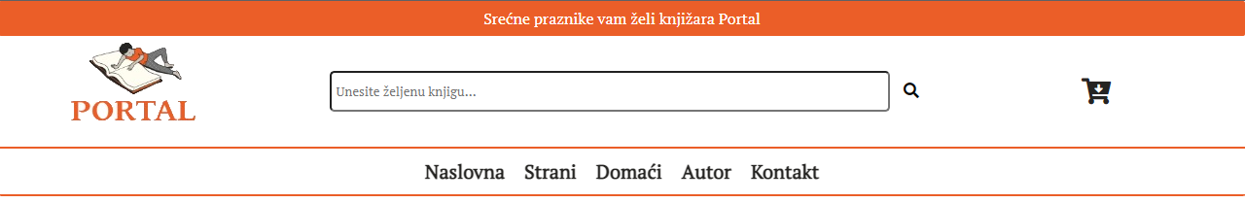

Klikom na polje za pretragu treba uneti željenu knjigu, nakon unosa klikom na ikonicu lupe izlazi obaveštenje da li ta knjiga postoji u knjižari. Ukoliko postoji pojaviće se link ka toj knjizi i obaveštenje potvrde, u suprotnom obaveštenje da knjiga nije nađena. Linkovi se ispisuju iz niza koji je napravljen u JavaScript-u.

Navigacioni meni je unet dinamički kroz JavaScript.

Primer nađene knjige:



Klikom na ikonicu korpa pojaviće se blok sa brojem dodatih knjiga. Blok se pojavljuje i nestaje preko jQuery-a. Broj knjiga se dinamički ispisuje kroz JavaScript, koji se realizuje klikom na dugme Dodaj u korpu koje se nalazi ispod svake knjige.

Pri dodavanju u korpu dugme menja value u dodato, i podaci vezani za knjigu se pojavljuju u bloku stanje koji se nalazi u regionu kontakt, kao i ukupna cena svih dodatih knjiga. Klikom na dugme Ukloni broj knjiga će se svesti na 0 kao i ukupna cena a podaci o knjizi će se izbrisati.

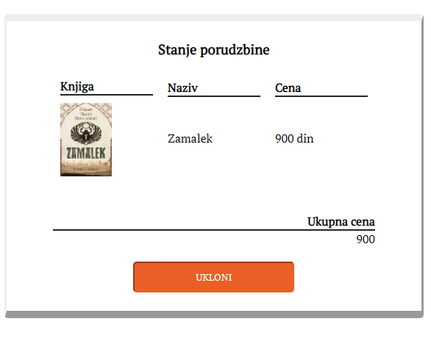

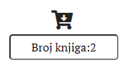

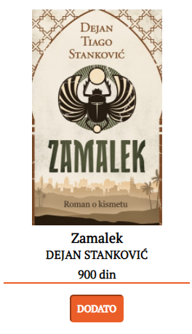

Na manjim rezolucijama menjamo postojeći meni sa drugim menijem.

Klikom na dugme u sredini aktiviraće se događaj u JavaScript-u, i pojaviće se skriveni linkovi.

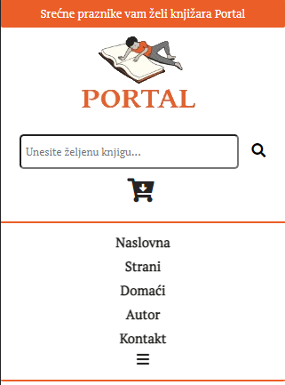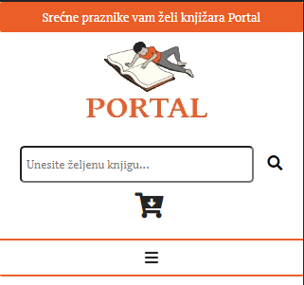

### Slajder

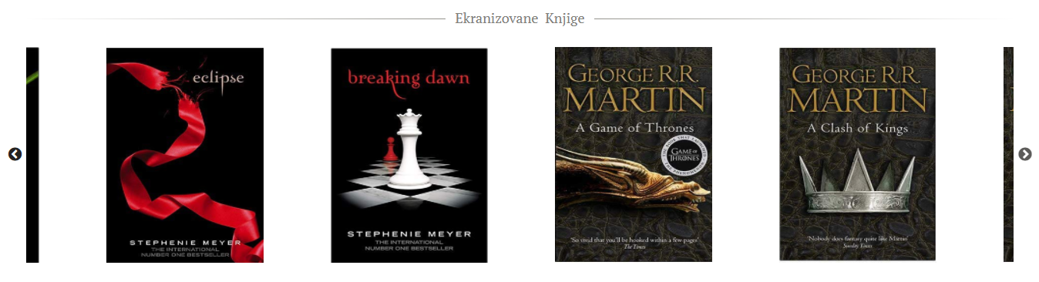

Blokovi unutar slajdera su ubačeni dinamički kroz JavaScript, dok je slajder urađen preko plugin-a,

klikom na strelice sa leve i desne strane menjaju se blokvi.

### Kontakt

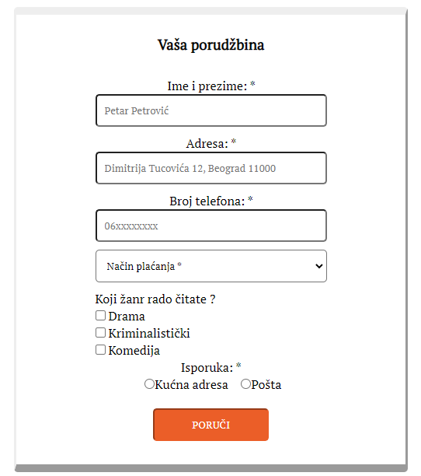

Obrada forme za porudžbinu, ispisivanje grešaka korisniku ukoliko ih ima i ispisivanje podataka koji su prošli preko alert-a. Dinamički ispisana padajuća lista i checkbox–ovi.

Primer ispunjene forme za porudžbinu :

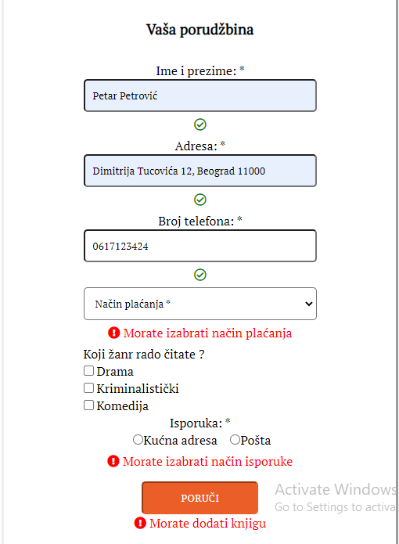

Ukoliko je forma dobro popunjena i u korpi se nalazi barem jedna dodata knjiga, nakon obaveštenja value tastera se menja u Poručeno, u suprotnom pojaviće se greške.

Prosleđeni podaci nakon ispravno popunjene forme:

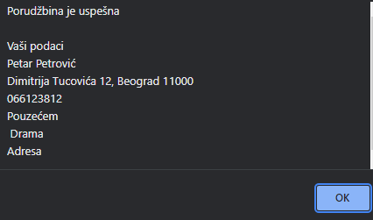

### Regioni strani i domaći pisci

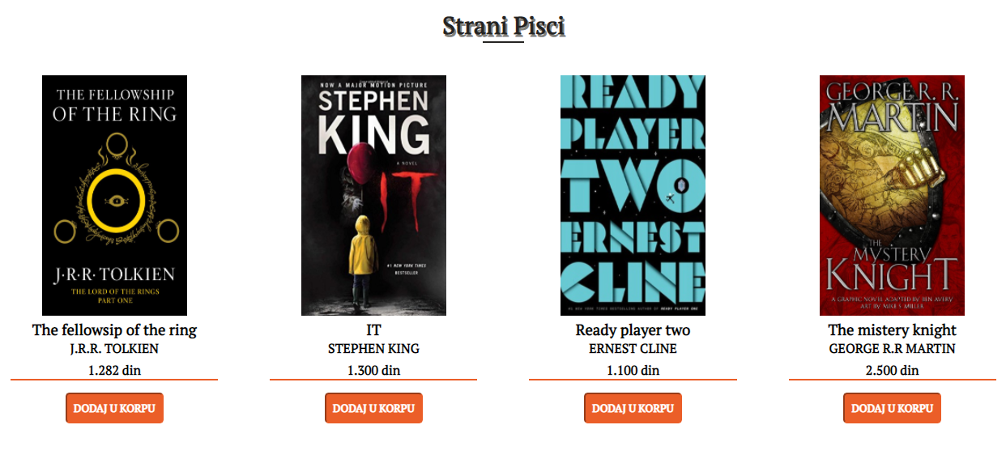

Blokovi koji sadrže podatke o knjizi su uneti dinamički kroz JavaScript. Prilikom skrolovanja prozora stranice na dole, blokovi će se polako pojaviti, simulacija animacije preko JS i CSS.

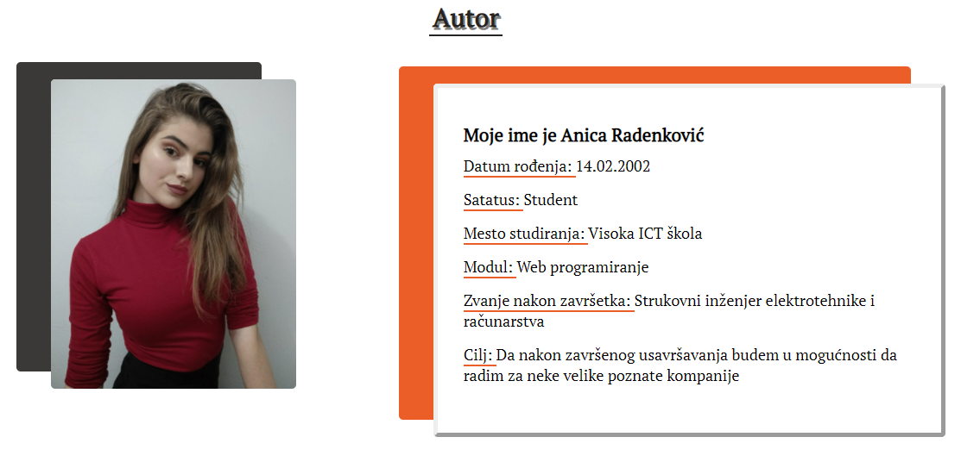

Tekst unutar bloka u regionu Autor je dinamički ispisan.

## Kodovi

### index.html

<!DOCTYPE html>

<html>

    <head>

        <title>Knjižara Portal</title>

        <link rel="shortcut icon" href="img/icon1.png"/>

        <meta name="viewport" content="width=device-width, initial-scale=1.0"/>

        <meta charset="UTF-8"/>

        <meta name="keywords" content="portal, knjižara, knjige, strani, domaći, pisci,

autor, kontakt"/>

        <meta name="description" content="Knjižara Portal, stranica gde možete kupiti

vaše omiljene knjige domaćih a i stranih pisaca "/>

        <link type="text/css" rel="stylesheet" href="css/style.css"/>

        <script

src="https://ajax.googleapis.com/ajax/libs/jquery/3.6.0/jquery.min.js"></script>

        <script type="text/javascript" src="js/main.js" defer></script>

        <link rel="stylesheet"

href="https://use.fontawesome.com/releases/v5.15.4/css/all.css"

        integrity="sha384-

DyZ88mC6Up2uqS4h/KRgHuoeGwBcD4Ng9SiP4dIRy0EXTlnuz47vAwmeGwVChigm"

crossorigin="anonymous">

        <link rel="stylesheet" type="text/css" href="slick/slick.css"/>

        <link rel="stylesheet" type="text/css" href="slick/slick-theme.css"/>

    </head>

    <body>

        <a name="naslovna"></a>

        <div id="novosti" class="sirina">

           <p>Srećne praznike vam želi knjižara Portal</p>

        </div>

        <header class="d-flex sirina">

            <div id="slika">

                <a href="index.html"><img src="img/Logo1.png" alt="logo"/></a>

            </div>

            <div id="pretragaKnjiga">

                <input type="search" placeholder="Unesite željenu knjigu..."

onFocus="nestani()" id="trazenaKnjiga" />

                <i class="fas fa-search" id="pretraga"

onClick="dohvatiSadrzaj()"></i><br/>

                <p clas="sakriP"></p><p id="linkKnjige" class="sakriP"></p>

            </div>

            <div id="dodatneStavke">

                <i class="fas fa-cart-arrow-down font hid" id="korpa1"></i>

                <div id="stanje"><p>Broj knjiga:<span></span></p></div>

            </div>

        </header>

        <nav class="navigacija sirina borduraDonja borduraGornja" id="meni">

        </nav>

        <nav id="miniMeni" class="sirina borduraDonja borduraGornja">

            <div id="minNestani">

            </div>

            <div id="ikonicaHamburger">

                <i class="fas fa-bars" id="ikonicaHamburger"></i>

            </div>

        </nav>

        <hr class="hr-tekst" data-content="Ekranizovane &nbsp;Knjige">

        <div class="slajder">

        </div>

        <div id="baner">

            <div id="tekstUnutraSlike">

                <h1 class="margina">Akcija 40% na svim stranim knjigama</h1>

                <h2 class="margina">Na pojedine knjige važi kupi dve i dobiješ jednu

besplatno</h2>

                <h3>#Udubite se u svet mašte</h3>

            </div>

        </div>

        <div id="strani" class="sirina gornja">

            <h1 class="linija"><a name="strani">Strani Pisci</a></h1>

            <div id="prvi" class="region d-flex" >

            </div>

        </div>

        <div id="domaci" class="sirina">

            <h1 class="linija"><a name="domaci">Domaći Pisci</a></h1>

            <div class="region d-flex" id="drugi">

            </div>

        </div>

        <div id="kontakt" class="sirina">

            <h1 class="linija"><a name="kontakt">Kontakt</a></h1>

            <div class="region d-flex">

                <div id="stanjeKorpa">

                    <h3> Stanje porudzbine</h3><br/>

                    <div id="korpaPorudzbina" class="d-flex">

                            <div class=" blok slika">

                                <h4>Knjiga</h4>

                            </div>

                            <div class=" blok naziv">

                                <h4>Naziv</h4>

                            </div>

                            <div class=" blok cena">

                                <h4>Cena</h4>

                            </div>

                    </div>

                    <div id="ukupnaCena">

                        <h4>Ukupna cena</h4>

                        <p></p>

                    </div>

                    <button id="ukloniIzKorpe">UKLONI</button>

                </div>

                <div id="porudzbina">

                    <h3>Vaša porudžbina</h3>

                    <form method="GET" action="#" name="forma1">

                        <div id="poljeImePrezime">

                            <label for="imePrezime">Ime i prezime: *</label>

                            <input type="text" name="imePrezime" id="imePrezime"

placeholder="Petar Petrović"/>

                            <p></p>

                        </div>

                        <div id="poljeAdresa">

                            <label for="adresa">Adresa: *</label>

                            <input type="text" name="adresa"

id="adresa"  placeholder="Dimitrija Tucovića 12, Beograd

11000"/>

                            <p></p>

                        </div>

                        <div id="telefon">

                            <label for="brojTelefona">Broj telefona: *</label>

                            <input type="text" name="brojTelefona"

id="brojTelefona"  placeholder="06xxxxxxxx"/>

                            <p></p>

                        </div>

                        <div id="plati">

                        </div>

                        <div id="upit">

                        </div>

                        <div id="isporuci">

                            <label for="isporuka">Isporuka: *</label><br/>

                            <input type="radio" name="isporuka" id="kucna"

value="Adresa">Kućna adresa &nbsp;

                            <input type="radio" name="isporuka" id="posta"

value="Pošta">Pošta

                            <p></p>

                        </div>

                        <div class="forma">

                            <input type="button" id="poruci" value="PORUČI"

onClick="provera()"/>

                            <p></p>

                        </div>

                    </form>

                </div>

            </div>

        </div>

        <div id="oAutoru" class="sirina gornja">

            <h1 class="linija"><a name="autor">Autor</a></h1>

            <div class="region d-flex">

                <div id="blokSaSlikom">

                    <img src="img/IMG_20211204_190734.jpg"/>

                </div>

                <div class="blok1">

                </div>

            </div>

        </div>

        <footer id="futer" class="sirina">

            <div class="region2  d-flex">

                <div class="deo">

                    <h3>PORTAL</h3>

                    <p>Mesto mašte</p>

               </div>

               <div class="deo">

                   <h3>INFO</h3>

                   <p><i class="fas fa-phone"></i> &nbsp; +381 065 57 63 022</p>

                   <p><i class="fas fa-envelope"></i> &nbsp; portal@gmail.com</p>

               </div>

               <div class="deo" id="dodat">

                   <h3>PRATITE NAS NA</h3>

               </div>

               <div class="deo">

                   <h3>DODATNO</h3>

                   <a href="Dokument/Dokumentacija.pdf

target="_blank">Dokumentacija</a>

               </div>

            </div>

            <div class="gornja"><p>Copyright &copy; Portal Knjižara</p></div>

        </footer>

        <script type="text/javascript" src="//code.jquery.com/jquery-

1.11.0.min.js"></script>

        <script type="text/javascript" src="//code.jquery.com/jquery-migrate-

1.2.1.min.js"></script>

        <script type="text/javascript" src="slick/slick.min.js"></script>

    </body>

</html>

### style.css

@import url('https://fonts.googleapis.com/css2?family=PT+Serif&display=swap');

*{

    margin:auto;

    box-sizing:border-box;

    font-family: 'PT Serif', serif;

}

.borduraGornja{

    border-top: #EB5E28 2px solid;

}

.borduraDonja{

    border-bottom: #EB5E28 2px solid;

}

#novosti{

    text-align: center;

    background-color:#EB5E28;

    border-radius: 2px;

    padding:7px 0px;

    color:#fff;

}

header{

    overflow:hidden ;

    background-color:#fff;

    padding:7px 0px;

}

#meni{

    position: sticky;

    top:0%;

    z-index:1;

    text-align: center;

    background-color: #fff;

    padding:10px 0px;

    overflow: hidden;

    color:#252422;

    border-radius: 2px;

    width:90%;

}

.d-flex{

    display: flex;

    justify-content: space-between;

}

#meni ul li{

    display: inline;

}

ul li{

    list-style-type: none;

}

a{

    text-decoration: none;

}

#meni ul li a{

    font-size:20px;

    color:#252422;

    margin:0px 10px;

    font-weight: bold;

}

#miniMeni{

    position: sticky;

    top:0%;

    z-index:1;

    width:100%;

    display: block;

    text-align: center;

    background-color: #fff;

    padding:10px 0px;

    display: none;

}

#minNestani{

    text-align: center;

    width:100%;

    display: none;

}

#minNestani ul{

    padding: 0px;

}

#minNestani ul li{

    display:block;

}

#minNestani ul li a{

    margin-bottom: 5px;

    color:#252422;

    font-weight: bold;

}

#ikonicaHamburger{

    display: none;

}

#slika{

    width:15%;

    height:100px;

}

#pretragaKnjiga{

    width:50%;

    align-items: center;

    margin:auto 0px;

    position:relative;

}

#pretragaKnjiga input[type=search]{

    padding:10px 5px;

    border-radius:5px;

    text-align: left;

    width:90%;

}

.fa-search{

margin-left:10px;

}

#dodatneStavke{

    width:12%;

    position: relative;

    text-align: center;

}

#stanje{

    width:100%;

    background-color:#fff;

    border:2px solid #818078;

    border-radius: 5px;

    border-style: inset;

    padding:5px;

    margin-top: 5px;

    display: none;

}

.font{

    font-size:27px;

    margin-right:5px;

    color:#252422;

}

hr{

    width:90%;

    margin:25px auto;

}

.hr-tekst{

    position:relative;

    line-height: 1em;

    outline:0;

    border:0;

    color:#252422;

    text-align: center;

    height:1.5em;

    opacity: 5;

}

.hr-tekst:before{

    content:' ';

    background: linear-gradient(to right, transparent, #818078, transparent);

    position: absolute;

    left: 0;

    top: 50%;

    width: 100%;

    height: 1px;

}

.hr-tekst:after{

    content: attr(data-content);

    position: relative;

    display: inline-block;

    color: black;

    padding: 0 .7em;

    line-height: 1.3em;

    color:#818078;

    background-color:#fff;

    font-size:18px;

}

.sirina{

    width:90%;

    margin:0px auto;

}

.slajder {

    width:90%;

    margin:0px auto;

    margin-bottom: 30px;

}

.knjiga{

    width:50%;

}

.knjiga img{

    width:70%;

    height:37vh;

}

#baner{

     width:90%;

     height:600px;

     margin:0px auto;

     background-image: url(../img/Untitled\ design.png);

     background-size:cover;

     background-position: center;

     position:relative;

     border-radius: 2px;

}

#tekstUnutraSlike{

     position:absolute;

     width:50%;

     color:#fff;

     text-align: center;

     top:40%;

     left:10%;

}

.margina{

    margin-bottom: 20px;

}

.gornja{

    margin-top: 30px;

}

#upit{

    text-align: left;

}

.linija{

    color:#252422;

  text-shadow: 2px 3px #818078;

  font-size: 30px;

  font-weight: bold;

  text-align: center;

  margin-bottom: 30px;

}

.linija ::after{

    content: "";

    display: block;

    margin: 0px auto;

    width: 10%;

    height: 2px;

    background-color:#252422;

    animation-name: proba;

    animation-duration: 5s;

    animation-iteration-count: infinite;

}

.region{

    width:100%;

    margin-bottom: 50px;

}

.region2{

     width:100%;

}

.artikl{

    width:20%;

    text-align: center;

    padding: 10px 0px;

}

.artikl img{

    width:70%;

}

.nestani{

    display: none;

}

.pojava{

    position: relative;

    transform: translateY(150px);

    opacity: 0;

    transition: all 2s ease;

}

.pojava.active{

    transform: translateY(0px);

    opacity: 1;

}

span p{

    font-weight: bold;

    margin:5px 0px;

    border-bottom: 2px solid #EB5E28;

}

.dugme{

    padding:8px;

    background-color: #EB5E28;

    border:#EB5E28 solid 2px;

    border-radius: 5px;

    border-style: inset;

    color:#fff;

    font-weight: bold;

    margin-top: 10px;

}

.slikaVelicina img{

   width:50px;

}

.blokVelicina{

  width:100%;

  margin-top:10px;

}

.blokVelicina img{

    width: 70px;

    height: 100px;

}

.padddingText{

   padding: 35px 0px;

   height:100px;

}

.blok {

    width:50%;

}

.blok1{

   width:47%;

   position: relative;

   border:5px solid;

   border-style: outset;

   border-radius: 5px;

   padding: 40px 30px;

   text-justify:inter-word;

   box-shadow: -40px -20px #EB5E28;

   margin-right: 6%;

   margin-top: 2%;

}

.blok1 p{

    margin-bottom: 15px;

    font-size: 18px;

}

.blok1 h3{

    margin-bottom: 10px;

    font-size: 21px;

}

#blokSaSlikom{

   width:45%;

   text-align: center;

   position: relative;

   margin-top: 20px;

}

#blokSaSlikom img{

    width:50%;

    border-radius: 5px;

    box-shadow: -40px -20px rgba(37, 36, 34, 0.9);

}

#oAutoru{

    border-bottom:15px solid #EB5E28;

    border-right:15px solid #EB5E28;

    border-style: outset;

    border-radius: 5px;

    margin-bottom: 80px;

    padding:30px 0px;

    z-index: -1;

}

#kontakt{

    border-top:#EB5E28 10px solid;

    border-left:#EB5E28 10px solid;

    border-radius: 5px;

    border-style: inset;

    margin-bottom: 40px;

    padding:30px 0px;

}

#porudzbina{

    padding: 2% 8%;

    border-top:10px solid ;

    border-bottom:10px solid ;

    border-radius: 5px;

    border-style: outset;

    text-align: center;

    width:40%;

}

#porudzbina input[type=text]{

    margin-bottom: 5px;

    padding:10px 10px;

    width:100%;

    border-radius: 5px;

}

#porudzbina select[id=placanje]{

    margin-bottom: 5px;

    padding:10px 10px;

    width:100%;

    border-radius: 5px;

}

#porudzbina input[type=button]{

    margin-top: 10px;

    padding:10px 10px;

    width:50%;

    background-color: #EB5E28;

    border:#EB5E28 solid 2px;

    border-radius: 5px;

    border-style: inset;

    color:#fff;

}

#porudzbina input[type=radio]{

    margin-bottom: 10px;

    margin-left:5px ;

}

#porudzbina label{

    margin-bottom: 10px;

}

form{

    margin-top: 30px;

}

#porudzbina p{

    margin-bottom: 5px;

}

#stanjeKorpa{

    border-top:10px solid ;

    border-bottom:10px solid ;

    border-radius: 5px;

    border-style: outset;

    padding:2% 5%;

    text-align:center;

    width:45%;

}

#stanjeKorpa h4{

    border-bottom: 2px solid #252422;

}

.blok{

    padding: 5px 10px;

    text-align: left;

}

#ukloniIzKorpe{

    margin-top: 20px;

    padding:10px 10px;

    width:50%;

    background-color: #EB5E28;

    border:#EB5E28 solid 2px;

    border-radius: 5px;

    border-style: inset;

    color:#fff;

}

#ukupnaCena{

    text-align: right;

    margin-top: 40px;

}

footer{

    text-align: center;

    background-color:#EB5E28;

    padding:30px 0px;

    color:#fff;

    border-radius: 2px;

}

.deo{

    text-align: center;

}

.deo p i {

    font-size: 18px;

}

.deo a{

    color:#fff;

    text-decoration: none;

}

.deo a i{

    font-size:23px;

    margin-top: 10px;

    margin-left: 5px;

    color:#fff;

}

.sakriP{

    display:none;

}

.font p{

    font-size:10px;

}

@keyframes proba {

    10% {

        width: 50px;

    }

    60% {

        width: 160px;

    }

    100% {

        width: 50px;

    }

}

@media screen and (max-width:1026px){

    #baner{

        background-size: contain;

        background-repeat: no-repeat;

        height:500px;

    }

    #tekstUnutraSlike{

        font-size:12px;

    }

    nav{

        width:90%;

    }

    #poruka{

        padding:6% 5%;

        width:40%;

    }

    .artikl{

        width:23%;

    }

    .blok1 {

        width: 45%;

        margin-right: 5%;

        box-shadow: -30px -20px #EB5E28;

    }

    .knjiga img {

        width: 90%;

        height: 35vh;

    }

}

@media screen and (max-width:769px){

    #slika{

        width:20%;

    }

    #baner{

        height:400px;

    }

    #tekstUnutraSlike{

        font-size:10px;

        top:35%;

    }

    .margina{

        margin-bottom: 10px;

    }

    nav ul li a{

        font-size:15px;

    }

    #novosti{

        font-size:13px;

    }

    .hr-tekst:after{

        font-size:15px;

    }

    .blok1{

        width:100%;

    }

    #blokSaSlikom{

        width: 100%;

        margin-top: 15%;

        margin-bottom: 15%;

    }

    #blokSaSlikom img{

        width:65%;

        margin-left: 12%;

    }

    #porudzbina, #poruka{

        width:45%;

    }

    #poruka{

        padding:8% 5%;

    }

    .knjiga img {

        width: 85%;

        height: 33vh;

    }

    .artikl h3{

        font-size:13px;

    }

    .artikl h4{

        font-size:13px;

    }

    .artikl{

        width:22%;

    }

    .blok1 {

        width: 80%;

        margin-right: 3%;

        margin-left: 3%;

        box-shadow: -30px -20px #EB5E28;

    }

    .blok1 p{

        font-size: 16px;

    }

    .blok1 h3{

        font-size: 19px;

    }

    #stanjeKorpa{

       padding:2% 1%;

    }

    .blokVelicina img {

        width: 60px;

        height: 95px;

    }

}

@media screen and (max-width: 500px) {

    #baner{

        width:100%;

        text-align: center;

    }

    .d-flex{

        display:block;

    }

    #novosti{

        width:100%;

    }

    .navigacija{

        width:100%;

        padding:20px 0px;

    }

    #pretragaKnjiga input[type="search"]{

        width:89%;

        margin-top:10px;

    }

    #pretragaKnjiga{

        width:100%;

    }

    #dodatneStavke{

        width:100%;

    }

    #dodatneStavke{

        width:100%;

        margin:10px 0px;

    }

}

@media screen and (max-width:426px){

    #meni{

       display: none;

    }

    #miniMeni{

        display: block;

    }

    #ikonicaHamburger{

        display: block;

    }

    header{

        padding:10px 5px;

    }

    #meni{

        width:100%;

    }

    #slika{

        width:40%;

    }

    #baner{

        height:200px;

        width:100%;

    }

    #tekstUnutraSlike{

        font-size:7px;

        top:30%;

    }

    .margina{

        margin-bottom: 5px;

    }

    nav ul li a{

        font-size:18px;

    }

    #novosti{

        font-size:14px;

    }

    .hr-tekst:after{

        font-size:17px;

    }

    #pretragaKnjiga input[type="search"]{

        font-size:12px;

    }

    .artikl{

        width:70%;

    }

    .artikl h3{

        font-size: 19px;

    }

    .artikl h4{

     font-size: 17px;

    }

    #porudzbina, #poruka{

        width:90%;

    }

    #porudzbina{

        margin-bottom: 30px;

        padding:8% 5%;

    }

    .blok1{

        width:80%;

        box-shadow: -30px -20px #EB5E28;

        margin-left:15%;

    }

    #meniDonji{

        text-align: center;

    }

    .deo{

        margin-bottom: 30px;

    }

    .blok1 p{

        font-size: 15px;

    }

    .blok1 h3{

        font-size: 18px;

    }

    .knjiga img {

        width: 90%;

    }

    #stanjeKorpa{

        width:90%;

    }

    .padddingText{

        padding-top: 10px;

        height: 50px;

    }

    .blok{

        text-align: center;

    }

}

@media screen and (max-width:376px){

    .knjiga img {

        width: 75%;

    }

    .blokVelicina img {

        width: 60px;

        height: 95px;

    }

}

@media screen and (max-width:325px){

    #pretragaKnjiga input[type="search"]{

        width:89%;

        margin-top:10px;

    }

    #novosti{

        width:100%;

    }

    header{

        padding:10px 5px;

    }

    #slika{

        width:50%;

    }

    #tekstUnutraSlike{

        font-size:6px;

        top:30%;

    }

    .margina{

        margin-bottom: 5px;

    }

    nav ul li a{

        font-size:15px;

    }

    #novosti{

        font-size:13px;

    }

    .hr-tekst:after{

        font-size:15px;

    }

    #pretragaKnjiga input[type="search"]{

        font-size:12px;

    }

    .artikl h3{

        font-size: 18px;

    }

    .artikl h4{

        font-size: 16px;

    }

}

## main.js

//NAV

let meniHref = ["#naslovna", "#strani", "#domaci", "#autor", "#kontakt"];

let meniTekst = ["Naslovna", "Strani", "Domaći", "Autor", "Kontakt"];

let divMeni = document.querySelector("#meni");

let divMeniMini = document.querySelector("#minNestani")

let ispisMeni = "<ul>";

for(let i=0; i<meniHref.length; i++){

  ispisMeni += `<li><a href="${meniHref[i]}">${meniTekst[i]}</a></li>`;

}

ispisMeni += "</ul>";

divMeni.innerHTML = ispisMeni;

divMeniMini.innerHTML =ispisMeni;

$(document).ready(function(){

  $('#ikonicaHamburger').click(function(){

    $("#minNestani").slideToggle("fast");

  });

});

let aTagovi = document.querySelectorAll("#minNestani ul li a");

for(let i = 0; i <aTagovi.length; i++){

  $(aTagovi[i]).click(function(){

    $("#minNestani").slideToggle("fast");

  });

}

//PRETRAGA

function dohvatiSadrzaj(){

  var nizK=["the fellowsip of the ring","it","ready player two","the mistery knight", "zamalek", "znakovi pored puta","konstantinovo raskrsce", "austrijanka", "a game of thrones","a clash of kings", "a storm of swords 1", "a storm of swords 2", "chamber of secrets", "goblet of fire", "order of the phoenix", "half-blood prince", "twilight", "new moon", "eclipse", "breaking dawn"];

  var nizA=["#the fellowsip of the ring","#it","#ready player two","#the mistery knight","#zamalek", "#znakovi", "#konstantinovo", "#austrijanka", "#game-of-thrones-1", "#game-of-thrones-2", "#game-of-thrones-3", "#game-of-thrones-4", "#harry-potter-1", "#harry-potter-2", "#harry-potter-3","#harry-potter-4","#twilight-1", "#twilight-2", "#twilight-3", "#twilight-4"];

  var sadrzaj = document.querySelector("#trazenaKnjiga").value.toLowerCase();

  var sadrzi = nizK.includes(sadrzaj,0);

  if(sadrzi){

    document.querySelector("#pretragaKnjiga > p").innerHTML = "Knjiga je nađena, link ka knjizi:";

    document.querySelector("#pretragaKnjiga > p").classList.remove("sakriP");

    document.querySelector("#pretragaKnjiga > p").style.color = "green";

    for(let i=0;i<nizK.length;i++){

      for(let j=0;i<nizA.length;i++){

         if(sadrzaj==nizK[i])

            var link=`<a href="${nizA[i]}">${nizK[i]}</a>`;

            document.querySelector("#linkKnjige").classList.remove("sakriP");

            document.querySelector("#linkKnjige").innerHTML= link;

        }

      }

    }

  else if(!sadrzi){

      document.querySelector("#pretragaKnjiga > p").innerHTML = "Knjiga nije nađena, unesite ponovo ";

      document.querySelector("#pretragaKnjiga > p").classList.remove("sakriP");

      document.querySelector("#pretragaKnjiga > p").style.color = "red";

  }

}

function nestani(){

  document.querySelector("#pretragaKnjiga > p").classList.add("sakriP");

  document.querySelector("#linkKnjige").classList.add("sakriP");

}

//KORPA

$(document).ready(function(){

  $('#korpa1').click(function(){

      if($('#stanje').is(':visible')) {

        $('#stanje').hide();

      } else {

        $('#stanje').show();

      }

    });

});

//SLAJDER

let divKnjige = document.querySelector(".slajder");

let nizAlt = ["game-of-thrones-1","game-of-thrones-2","game-of-thrones-3","game-of-thrones-4","harry-potter-1",

              "harry-potter-2","harry-potter-3","harry-potter-4", "twilight-1","twilight-2","twilight-3","twilight-4"];

let nizSrc=["img/got.png", "img/got2.png","img/got3.png", "img/got4.png", "img/harry1.png", "img/harry2.png",

            "img/harry3.png", "img/harry4.png", "img/tw1.png","img/tw2.png", "img/tw3.png", "img/tw4.png"];

for(let i=0; i<nizAlt.length; i++){

  let divSaKnjigom = document.createElement("div");

  divSaKnjigom.setAttribute("class", "knjiga");

  let link=document.createElement("a");

  link.setAttribute("name", `${nizAlt[i]}`);

  let slika = document.createElement("img");

  slika.setAttribute("src", `${nizSrc[i]}`);

  slika.setAttribute("alt", `${nizAlt[i]}`);

  link.appendChild(slika);

  divSaKnjigom.appendChild(link);

  divKnjige.appendChild(divSaKnjigom);

}

$('.slajder').slick({

  centerMode: true,

  centerPadding: '60px',

  slidesToShow: 4,

  responsive: [

    {

      breakpoint: 769,

      settings: {

        arrows: false,

        centerMode: true,

        centerPadding: '40px',

        slidesToShow: 3

      }

    },

    {

      breakpoint: 426,

      settings: {

        arrows:false,

        centerMode: true,

        centerPadding: '20px',

        slidesToShow: 2

      }

    },

    {

      breakpoint: 376,

      settings: {

        arrows:false,

        centerMode: true,

        centerPadding: '60px',

        slidesToShow: 1

      }

    },

    {

      breakpoint: 321,

      settings: {

        arrows:false,

        centerMode: true,

        centerPadding: '40px',

        slidesToShow: 1

      }

    }

  ]

});

//KNJIGE

let nizKnjiga = ["img/lord.png", "img/it.png", "img/player.png", "img/MysteryKnight.png"];

let nizKnjiga2 = ["img/zamalek.png","img/andric.png","img/konstantinovo.png","img/austrijanka.png"];

let nizKnjigaAlt = ["the-fellowsip-of-the-ring","it","ready-player-two","the-mistery-knight"];

let nizKnjigaAlt2 = ["zamalek","znakovi-pored-puta","konstantinovo-raskršće","austrijanka"];

let nizNaslova = ["The fellowsip of the ring", "IT", "Ready player two", "The mistery knight"];

let nizNaslova2 = ["Zamalek","Znakovi pored puta","Konstantinovo raskršće","Austrijanka"];

let linkoviKaKnjigama = ["the fellowsip of the ring","it","ready player two","the mistery knight"];

let linkoviKaKnjigama2 = ["zamalek", "znakovi", "konstantinovo", "austrijanka"];

let nizAutori = ["J.R.R. TOLKIEN", "STEPHEN KING", "ERNEST CLINE", "GEORGE R.R MARTIN"];

let nizAutori2 = ["DEJAN STANKOVIĆ","IVO ANDRIĆ","DEJAN STOJILJKOVIĆ","ZORAN MILEKIĆ"];

let nizCena = ["1282 din", "1300 din","1100 din","2500 din"];

let nizCena2 = ["900 din","1300 din","800 din","900 din"];

let regionKnjiga = document.querySelector("#prvi");

let regionKnjiga2 = document.querySelector("#drugi");

for(let i=0; i<nizAutori.length; i++){

  let artikl = document.createElement("div");

  artikl.setAttribute("class", "artikl pojava");

  let novaKnjiga = document.createElement("img");

  novaKnjiga.setAttribute("alt", `${nizKnjigaAlt[i]}`);

  novaKnjiga.setAttribute("src", `${nizKnjiga[i]}`);

  let linkoviKnjiga = document.createElement('a');

  linkoviKnjiga.appendChild(novaKnjiga);

  linkoviKnjiga.setAttribute("name", `${linkoviKaKnjigama[i]}`);

  let noviNaslov = document.createElement("h3");

  noviNaslov.innerHTML = nizNaslova[i];

  let noviAutor = document.createElement("h4");

  noviAutor.innerHTML = nizAutori[i];

  let noveCene = document.createElement("p");

  noveCene.innerHTML = nizCena[i];

  let spanCene = document.createElement("span");

  spanCene.appendChild(noveCene);

  spanCene.setAttribute("css", "borduraDonja")

  let poruciDugme = document.createElement("button");

  poruciDugme.setAttribute("class", "dugme");

  poruciDugme.innerHTML = "DODAJ U KORPU";

  artikl.appendChild(linkoviKnjiga);

  artikl.appendChild(noviNaslov);

  artikl.appendChild(noviAutor);

  artikl.appendChild(spanCene);

  artikl.appendChild(poruciDugme);

  regionKnjiga.appendChild(artikl);

}

for(let i=0; i<nizAutori2.length; i++){

  let artikl2 = document.createElement("div");

  artikl2.setAttribute("class", "artikl pojava");

  let novaKnjiga2 = document.createElement("img");

  novaKnjiga2.setAttribute("alt", `${nizKnjigaAlt2[i]}`);

  novaKnjiga2.setAttribute("src", `${nizKnjiga2[i]}`);

  let linkoviKnjiga2 = document.createElement('a');

  linkoviKnjiga2.appendChild(novaKnjiga2);

  linkoviKnjiga2.setAttribute("name", `${linkoviKaKnjigama2[i]}`);

  let noviNaslov2 = document.createElement("h3");

  noviNaslov2.innerHTML = nizNaslova2[i];

  let noviAutor2  =document.createElement("h4");

  noviAutor2.innerHTML = nizAutori2[i];

  let noveCene2 = document.createElement("p");

  noveCene2.innerHTML = nizCena2[i];

  let spanCene2 = document.createElement("span");

  spanCene2.appendChild(noveCene2);

  spanCene2.setAttribute("css", "borduraDonja")

  let poruciDugme = document.createElement("button");

  poruciDugme.setAttribute("class", "dugme");

  poruciDugme.innerHTML = "DODAJ U KORPU";

  artikl2.appendChild(linkoviKnjiga2);

  artikl2.appendChild(noviNaslov2);

  artikl2.appendChild(noviAutor2);

  artikl2.appendChild(spanCene2);

  artikl2.appendChild(poruciDugme);

  regionKnjiga2.appendChild(artikl2);

}

window.addEventListener("scroll", pojavi);

function pojavi(){

 let pojava = document.querySelectorAll(".pojava");

 for(let i=0; i<pojava.length; i++){

   let visinaProzora = window.innerHeight;

   let pojavaGornja = pojava[i].getBoundingClientRect().top;

   let pojavaTacka = 150;

   if(pojavaGornja < visinaProzora - pojavaTacka){

     pojava[i].classList.add('active');

   }

   else{

    pojava[i].classList.remove('active');

   }

 }

}

// ELEMENTI FORME

//padajuca

let selectTag = document.createElement("select");

selectTag.setAttribute("id", "placanje");

let label1 = document.createElement("label");

label1.setAttribute("for", "placanje");

let pTag =document.createElement("p");

let nizValue = ["0", "gotovina", "kartica"];

let nizText = ["Način plaćanja *","Pouzećem", "Karticom"];

for(let i=0;i<nizValue.length;i++){

    selectTag.innerHTML += `<option value="${nizValue[i]}">${nizText[i]}</option>`;

}

let divPlati = document.getElementById("plati");

divPlati.appendChild(label1);

divPlati.appendChild(selectTag);

divPlati.appendChild(pTag);

//checkbox

let divUpit = document.getElementById("upit");

let label2 = document.createElement("label");

label2.setAttribute("for", "ch");

label2.innerHTML = "Koji žanr rado čitate ?<br/>";

let nizValueCh = ["Drama", "Krimi", "Komedija"];

let nizIdCh = ["chDrm", "chKrim", "chKom"];

let nizTekstCh = ["Drama","Kriminalistički","Komedija"];

divUpit.appendChild(label2);

for(let i=0;i<nizValueCh.length;i++){

  let inputCh;

  inputCh =`<input type="checkbox" name="ch" id="${nizIdCh[i]}" value="${nizValueCh[i]}"> ${nizTekstCh[i]}<br/>`;

  divUpit.innerHTML+= inputCh;

}

//OBRADA FORME

function provera(){

  var imePrezime,adresa, brojTelefona, placanje, nizZanr, isporuka, nizPodaci, dodateKnjige, greska;

  var vrednostImePrezime, vrednostAdresa;

  nizPodaci = [];

  imePrezime = document.querySelector("#imePrezime");

  vrednostImePrezime = imePrezime.value;

  adresa = document.querySelector("#adresa");

  vrednostAdresa = adresa.value;

  brojTelefona = document.querySelector("#brojTelefona");

  vrednostTelefon = brojTelefona.value;

  placanje = document.querySelector("#placanje");

  nizZanr = document.getElementsByName("ch");

  isporuka = document.getElementsByName("isporuka");

  dodateKnjige = document.querySelector("#ukupnaCena > p");

  greska= document.querySelector(".forma > p");

  let brojGreske=0;

  //proveri ime i prezime

  let reImePrezime=/^[A-ZČĆŠĐŽ]{1}[a-zčćšđž]{2,15}(\s[A-ZČĆŠĐŽ]{1}[a-zčćšđž]{2,15})+$/;

  if(reImePrezime.test(vrednostImePrezime)){

    document.querySelector("#poljeImePrezime > p").innerHTML = `<i class="far fa-check-circle"></i>`;

    document.querySelector("#poljeImePrezime > p").style.color = "green";

    nizPodaci.push(vrednostImePrezime);

  }

  else{

    document.querySelector("#poljeImePrezime > p").innerHTML = `<i class="fas fa-exclamation-circle"></i> Ime i prezime nije ispravno uneto`;

    document.querySelector("#poljeImePrezime > p").style.color = "red";

    brojGreske++;

  }

  //proveri adresu

  let reAdresa=/^[A-ZČĆŠĐŽ]{1}[a-zčćšđž]{2,15}(\s[A-ZČĆŠĐŽ]{1}[a-zčćšđž]{0,15})*\s[\d]{1,5}(\s[A-ZČĆŠĐŽ]{1}[a-zčćšđž]{2,15})*,(\s[A-ZČĆŠĐŽ]{1}[a-zčćšđž]{2,10})+\s[\d]{5}$/;

  if(reAdresa.test(vrednostAdresa)){

    document.querySelector("#poljeAdresa > p").innerHTML = `<i class="far fa-check-circle"></i>`;

    document.querySelector("#poljeAdresa > p").style.color = "green";

    nizPodaci.push(vrednostAdresa);

  }

  else{

    document.querySelector("#poljeAdresa > p").innerHTML = `<i class="fas fa-exclamation-circle"></i> Adresa nije ispravno uneta`;

    document.querySelector("#poljeAdresa > p").style.color = "red";

    brojGreske++;

  }

   //proveri telefon

   let reTelefon=/^06[0-689][0-9]{6,9}$/;

   if(reTelefon.test(vrednostTelefon)){

    document.querySelector("#telefon > p").innerHTML = `<i class="far fa-check-circle"></i>`;

    document.querySelector("#telefon > p").style.color = "green";

    nizPodaci.push(vrednostTelefon);

   }

   else{

     document.querySelector("#telefon > p").innerHTML = `<i class="fas fa-exclamation-circle"></i> Telefon nije unet u ispravnom formatu`;

     document.querySelector("#telefon > p").style.color = "red";

     brojGreske++;

   }

   //provera padajuce

  if(placanje.options[placanje.options.selectedIndex].value=="0"){

    document.querySelector("#plati > p").innerHTML = `<i class="fas fa-exclamation-circle"></i> Morate izabrati način plaćanja`;

    document.querySelector("#plati > p").style.color = "red";

    brojGreske++;

  }

  else{

    document.querySelector("#plati > p").innerHTML = `<i class="far fa-check-circle"></i>`;

    document.querySelector("#plati > p").style.color = "green";

    nizPodaci.push(placanje.options[placanje.options.selectedIndex].text);

  }

  // provera checkbox-a

  var vrednostZanr=" ";

   for(let i=0; i<nizZanr.length; i++){

     if(nizZanr[i].checked){

       vrednostZanr += nizZanr[i].value +" ";

     }

   }

   nizPodaci.push(vrednostZanr);

  //provera radio

  var vrednostIsporuka=" ";

  for(let i=0;i<isporuka.length;i++){

    if(isporuka[i].checked){

      vrednostIsporuka = isporuka[i].value;

      break;

    }

  }

  if(vrednostIsporuka==" "){

    document.querySelector("#isporuci > p").innerHTML = `<i class="fas fa-exclamation-circle"></i> Morate izabrati način isporuke`;

    document.querySelector("#isporuci > p").style.color = "red";

    brojGreske++;

  }

  else{

    document.querySelector("#isporuci > p").innerHTML = `<i class="far fa-check-circle"></i>`;

    document.querySelector("#isporuci > p").style.color = "green";

    nizPodaci.push(vrednostIsporuka);

  }

  //provera da li su dodate knjige

  if(dodateKnjige.textContent==" " || dodateKnjige.textContent==0){

    brojGreske++;

    greska.innerHTML= `<i class="fas fa-exclamation-circle"></i> Morate dodati knjigu`;

    greska.style.color = "red";

  }

  else{

    greska.innerHTML= `<i class="far fa-check-circle"></i> Broj dodatih knjiga:`+brojKnjiga;

    greska.style.color = "green";

  }

  if(nizPodaci.length>0){

    var ispis="Vaši podaci\n";

    for(let podatak of nizPodaci){

        ispis+=`${podatak}\n`;

    }

  }

  $(document).ready(function(){

    if(brojGreske==0){

      alert("Porudžbina je uspešna\n\n"+`${ispis}`);

      $('#poruci').val("PORUČENO");

    }else {

      $('#poruci').val("PORUČI");

    }

  });

}

//DODAVANJE U KORPU

let blokSlika= document.querySelector(".slika");

let blokNaziv= document.querySelector(".naziv");

let blokCena= document.querySelector(".cena");

let blokBin= document.querySelector(".bin");

let korpaDugme = document.getElementsByClassName("dugme");

for(let i=0;i<korpaDugme.length;i++){

  let dugmeSelektovano = korpaDugme[i];

  dugmeSelektovano.addEventListener("click", dodatoUKorpu);

  var brojKnjiga=0;

  var ukupnaCena=0;

}

function dodatoUKorpu(event){

  let dugmeArtikl=event.target;

  let ukloniKnjige = document.querySelector("#stanje >p >span");

  if(ukloniKnjige.innerHTML=="0"){

    brojKnjiga=0;

  }

  if(dugmeArtikl){

    brojKnjiga++;

  }

  dugmeArtikl.innerHTML="DODATO";

  var artikl = dugmeArtikl.parentElement;

  var cena= artikl.querySelectorAll(".artikl > span > p")[0].innerText;

  var naslov = artikl.querySelectorAll(".artikl > h3")[0].innerText;

  var slika = artikl.querySelectorAll(".artikl > a ")[0].innerHTML;

  let blokZaPodatkeSlika = document.createElement("div");

  blokZaPodatkeSlika.setAttribute("class", "blokVelicina")

  let blokZaPodatkeCena = document.createElement("div");

  blokZaPodatkeCena.setAttribute("class", "blokVelicina padddingText")

  let blokZaPodatkeNaziv= document.createElement("div");

  blokZaPodatkeNaziv.setAttribute("class", "blokVelicina padddingText")

  let ukupnaCenaKnjiga = document.querySelector("#ukupnaCena > p");

  let dodajUKorpu = document.querySelector("#stanje >p >span");

  dodajUKorpu.innerHTML= brojKnjiga;

  blokZaPodatkeSlika.innerHTML=slika;

  blokZaPodatkeNaziv.innerHTML=naslov;

  blokZaPodatkeCena.innerHTML=cena;

  var cenaInt= parseInt(cena);

  if(ukupnaCenaKnjiga.innerHTML==0){

    ukupnaCena=cenaInt;

  }

  else{

    ukupnaCena+=cenaInt;

  }

  ukupnaCenaKnjiga.innerHTML=ukupnaCena;

  blokSlika.appendChild(blokZaPodatkeSlika);

  blokNaziv.appendChild(blokZaPodatkeNaziv);

  blokCena.appendChild(blokZaPodatkeCena);

}

let dugmeIzbaciKnjige= document.querySelector("#ukloniIzKorpe");

dugmeIzbaciKnjige.addEventListener("click", izbaciSve);

function izbaciSve(){

  let dohvatiKnjige= document.querySelectorAll(".blokVelicina");

  for(let i=0;i<dohvatiKnjige.length;i++){

    dohvatiKnjige[i].remove();

  }

  let cena= document.querySelector("#ukupnaCena > p");

  let ukloniKnjige = document.querySelector("#stanje >p >span");

  ukloniKnjige.innerHTML="0";

  cena.innerText=0;

  for(let i=0;i<korpaDugme.length;i++){

    korpaDugme[i].innerHTML="DODAJ U KORPU";

  }

}

//AUTOR

let blokSaTekstom = document.querySelector(".blok1");

let nizTekstSpan = ["Datum rođenja: ","Status: ", "Mesto studiranja: ", "Modul: ","Zvanje nakon završetka: ", "Cilj: "];

let nizTekstP = ["14.02.2002", "Student", "Visoka ICT škola ","Web programiranje", "Strukovni inženjer elektrotehnike i računarstva", "Sticanje adekvatnog znanja, stručnosti i veština za rad na kreativnim mestima u oblasti programiranja"];

blokSaTekstom.innerHTML="<h3>Moje ime je Anica Radenković</h3>";

for(let i=0;i<nizTekstP.length;i++){

  let pTagovi;

  pTagovi =`<p><span class="borduraDonja">${nizTekstSpan[i]}</span>${nizTekstP[i]}</p>`;

  blokSaTekstom.innerHTML += pTagovi;

}

//FOOTER

let deoFuter = document.querySelector("#dodat");

let nizLinkovaKaDM = ["https://www.instagram.com/_sweetheart55_/","https://twitter.com/anika99black","https://www.linkedin.com/in/anica-radenkovi%C4%87-9519b3206/",

                    "https://www.facebook.com/anica.radenkovic96/","https://github.com/anica02"];

let nizoviKlasa = ["fab fa-instagram", "fab fa-twitter-square","fab fa-linkedin","fab fa-facebook-square","fab fa-github-square"];

let divSaLinkovima=document.createElement("div");

  for(let i=0;i<nizLinkovaKaDM.length;i++){

    let aLink = document.createElement("a");

    let iIkonica = document.createElement("i");

    aLink.setAttribute("href", `${nizLinkovaKaDM[i]}`);

    aLink.setAttribute("target", "_blank");

    iIkonica.setAttribute("class", `${nizoviKlasa[i]}`);

    aLink.appendChild(iIkonica);

    divSaLinkovima.appendChild(aLink);

  }

  deoFuter.appendChild(divSaLinkovima);